Практическая работа №10
Редактирования формы «Начисления»

Откройте форму Начисления в режиме конструктора.
1) Удаление полей из формы
- В форме выделите щелчком мыши элемент ДатаР вместе с присоединенной к нему надписью и нажать клавишу Delete.
2) Изменение заголовка
- Удалите название формы Начисления
- Сделайте щелчок мышью по кнопке Надпись на панели элементов.
- Переместите указатель мыши в область заголовка и растяните прямоугольник до нужного размера при нажатой левой клавишы мыши.
- Наберите на клавиатуре текст заголовка: Заработная плата
- По окончании ввода сделайте щелчок вне рамки.
3) Добавление полей в форму
- В форме перенесите все элементы ниже. Для этого выделите все элементы (элементы представляют собой таблицу, поэтому применимо выделение для таблиц) и перенесите их ниже, используя мышь.
- В освободившееся сверху место добавим два новых поля.
- Сделайте щелчок по кнопке Поле на ленте.
- Переместить указатель мыши на свободное место в области данных и растянуть прямоугольник при нажатой левой клавише мыши. У вас появится два прямоугольника, один для надписи, другой для отображения текущей даты. Если эти прямоугольники накладываются друг на друга необходимо их раздвинуть для удобства работы (возмите мышкой за квадрат в левом верхнем углу и передвиньте прямойгольник).
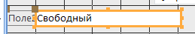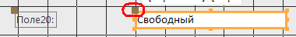
- Сделайте щелчок внутри прямоугольника, в котором выведен текст 'Свободный", и введите с клавиатуры функцию =Date() (после имени функции введите пустые круглые скобки).
- По окончании ввода сделайте щелчок вне рамки.
- Выделить щелчком мыши элемент в виде прямоугольника с номером поля для вывода надписи для текущей даты (первоначально с подписью "Поле №" - с номером).
- Правой клавишей мыши вызовите контекстное меню и выберите в нем команду Свойства.
- В выданном окне со свойствами на вкладке «Все» найдите параметр Подпись, замените имеющуюся подпись поля на Дата.
- Закройте окно свойств
- Аналогично создайте поле Зарплата
- подпись Поле № – Зарплата
- текст "Свободный" замените на формулу: =[ТарСтавка] * [ОтрЧас]
В свойствах на вкладке «Все» в строке «Формат поля» вызовите раскрывающийся список форматов и выберите в нем формат Денежный, в строке «Число десятичных знаков» вызовите список и выберите из него число 2.
- Закройте окно свойств.
- Сделайте равными поля, выровняйте их по сетке.
4) Изменение стиля оформления созданной формы.
- Для этого нажмите на ленте Инструменты конструктора форма Конструктор нажмите кнопку выделить все
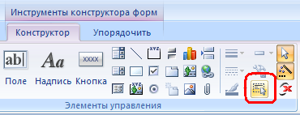.
Перейдите на ленту Упорядочить, разверните список автоформат и выберите стиль медиана.
- Сохранить форму.

Откройте форму Сотрудники-Итоги и внесите в нее данные, поле льготы заполните самостоятельно.

Код | Фамилия | Пол | ДатаР | ТабНомер | Разряд | Цех | ПланМесяц | ФактМесяц | ОтрЧас
1 | Тарасов | м | 10.01.55 | 1418 | 6 | 1 | 123,00 | 124,00 | 140
2 | Торопов | м | 14.07.60 | 1162 | 5 | 2 | 172,80 | 172,80 | 150
3 | Смирнов | м | 19.11.59 | 1942 | 4 | 1 | 145,56 | 144,89 | 147
4 | Авдеев | м | 22.12.61 | 1111 | 4 | 1 | 123,76 | 144,00 | 170
5 | Соболева | ж | 1.05.60 | 1516 | 3 | 2 | 146,89 | 145,98 | 150
6 | Бунина | ж | 18.11.48 | 1212 | 7 | 2 | 234,67 | 235,75 | 140
7 | Терещенко | м | 20.02.58 | 1411 | 7 | 3 | 234,00 | 231,00 | 142
8 | Головко | ж | 7.07.57 | 1230 | 6 | 3 | 236,90 | 236,90 | 154
9 | Воронов | м | 30.8.63 | 1537 | 5 | 3 | 123,6 | 124,00 | 140

Откройте форму Начисления.
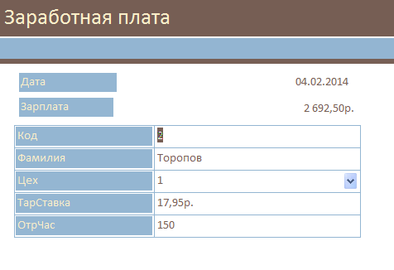
СКРИН

